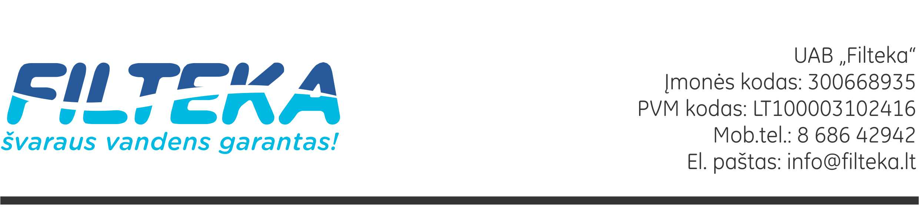

Filtravimo proceso aprašymas

Užsakovas: UAB“Vilkaviškio vandenys“ (Gražiškiai) 2018-11-06

**Vandens nugeležinimo procesas:**

Impulsinis vandens tėkmės daviklis skaičiuoja naudojamą vandens kiekį. Pratekėjus nustatytam vandens kiekiui, proporcinis impulsinis paleidėjas trumpam atidaro solenoidinį vožtuvą, pro kurį iš kompresoriaus resiverio į tekantį vandenį priverstinai paduodamas tam tikras oro kiekis. Mes turime galimybę reguliuoti įpurškiamo oro dažnį bei kiekį. Deguonies veikiami dvivalentės geležies junginiai oksiduojasi ir virsta į trivalentę Fe. Mūsų sistemoje distributorius yra ilgesnis, o Raiser Tube – didesnio diametro, todėl nugeležinimo procesas vyksta sklandžiau. Po oksidacijos vandens srautas nukreipiamas į tris filtravimo kolonas, kur geležies nuosėdos ir kitos kietos dalelės nusėda užpildo sluoksniuose, kurias atbulinis filtro vandens srautas ir šalina į nuotekų sistemą. Regeneracijos dažnumas valdymo vožtuve programuojamas, atsižvelgiant į suvartojamą vandens kiekį. Atlikęs regeneraciją, filtras automatiškai grįžta į serviso režimą.

Aprašymą paruošė: UAB “Filteka” direktorius Artūras Vilbikas Tel. 8 686 42942